2018年9月15日 星期六 晴 24～33℃

益阳大通湖200MWp渔光互补发电项目

二期100MWp渔光互补发电项目情况：

* 巡视35-34区21区发现存在问题如下；
* 35区桥架无盖板，桥架接地安装间距（90米）未按规范要求施工；
* 34区桥架接地安装间距目测约110米，桥架未绑扎；
* 21区桥架封堵不严；

现场未发现施工人员

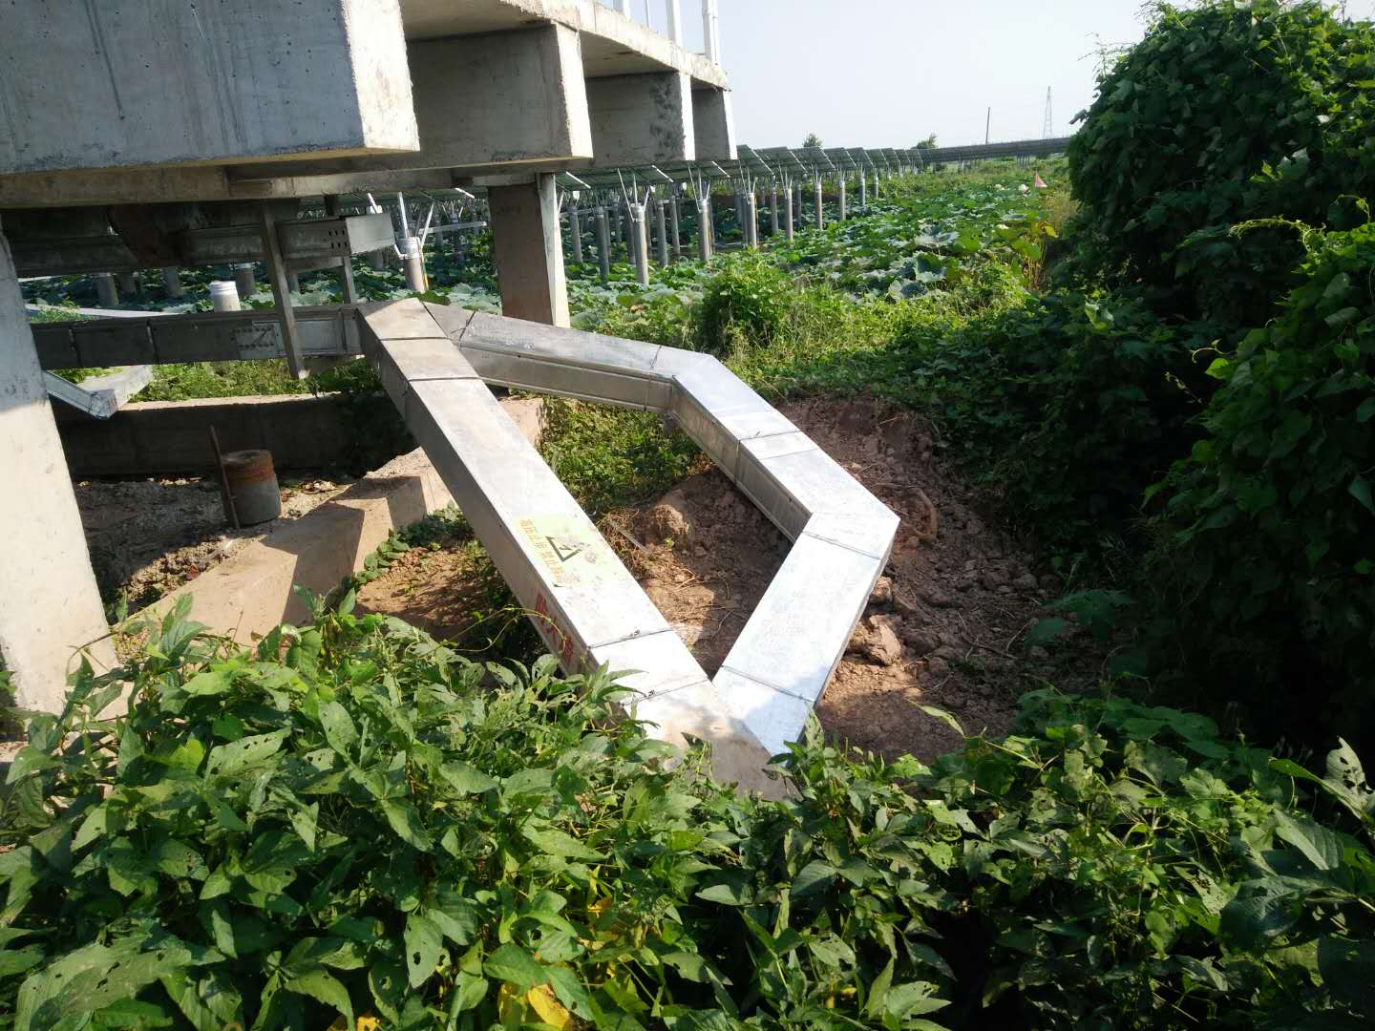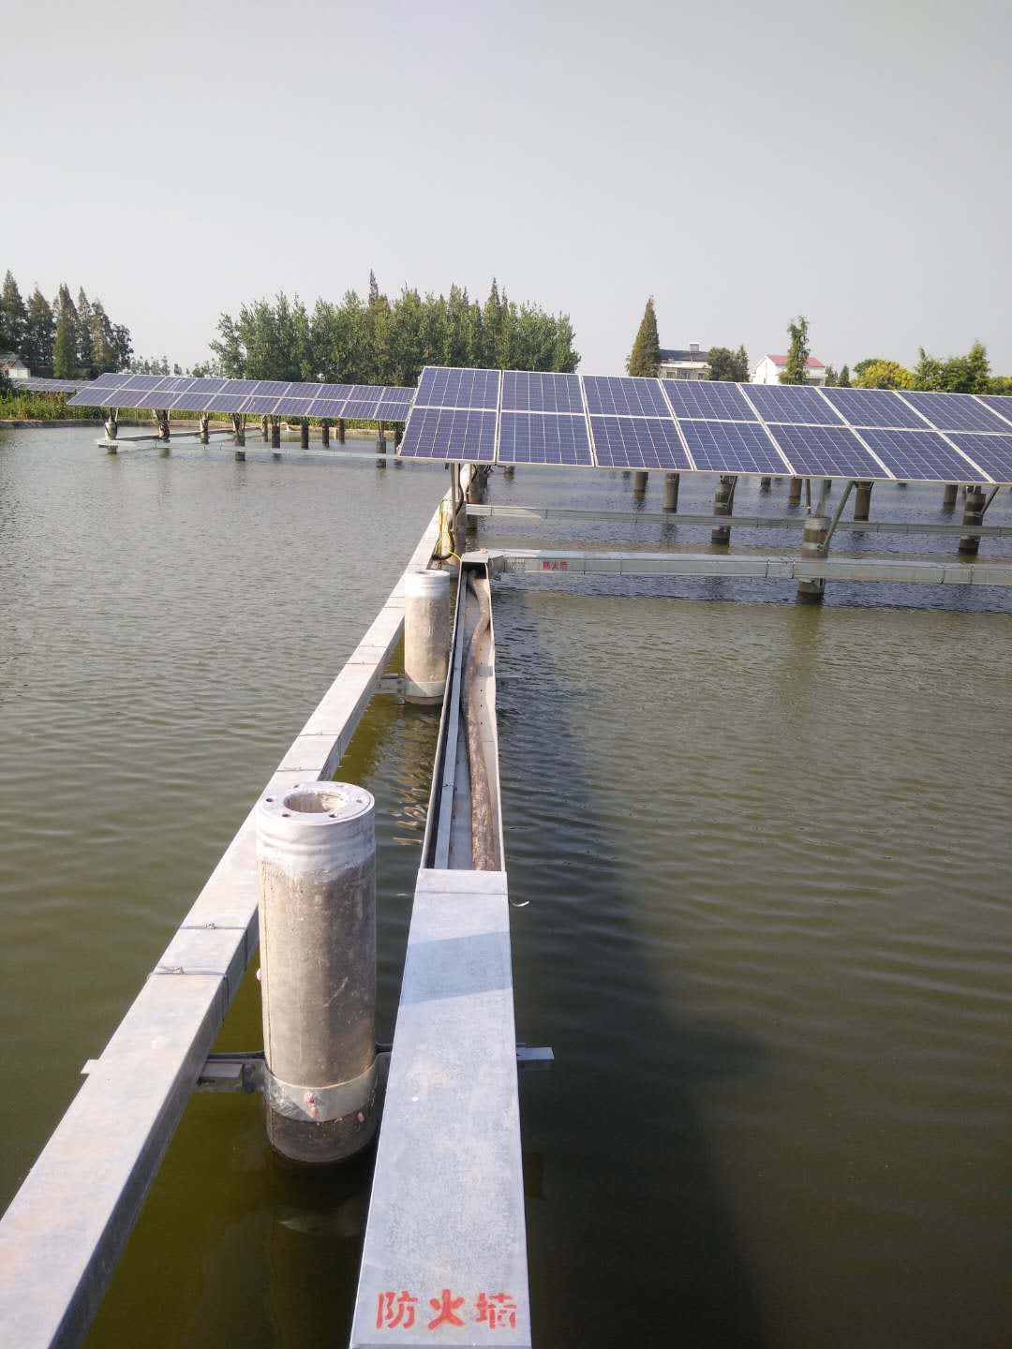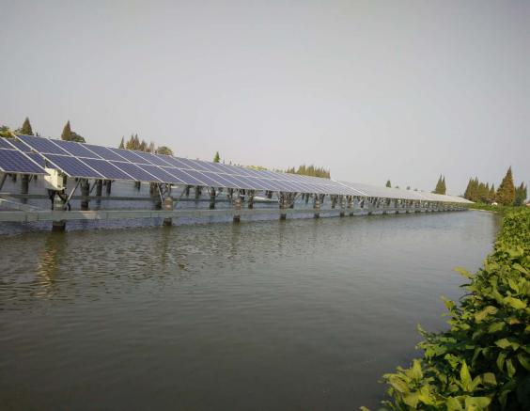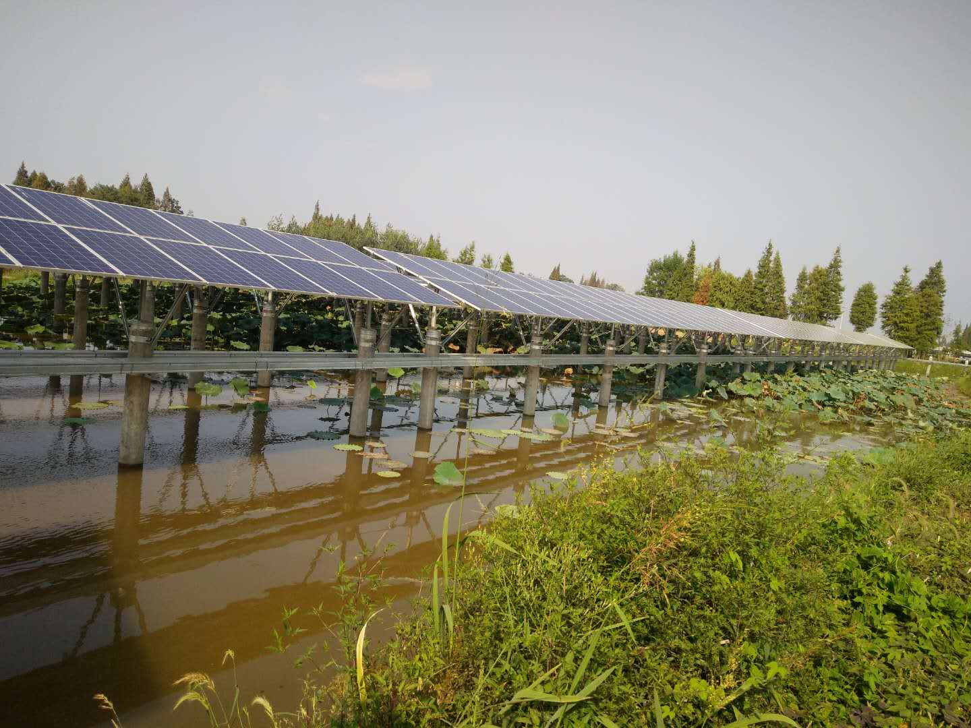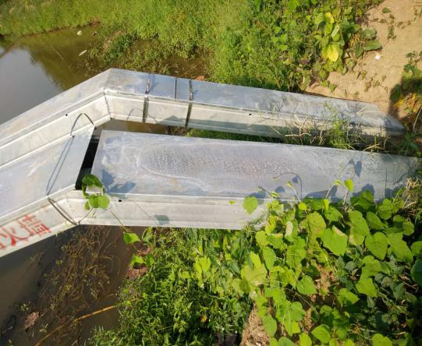 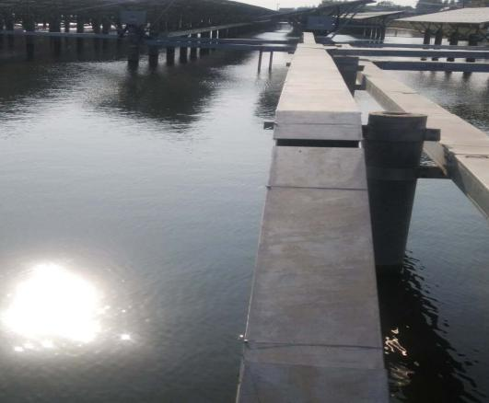 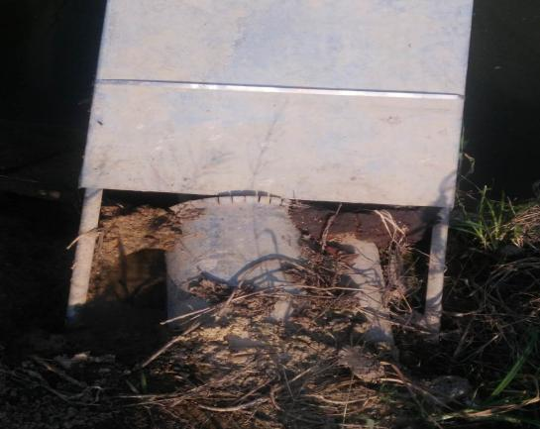

现场人员：张海龙、黎建光